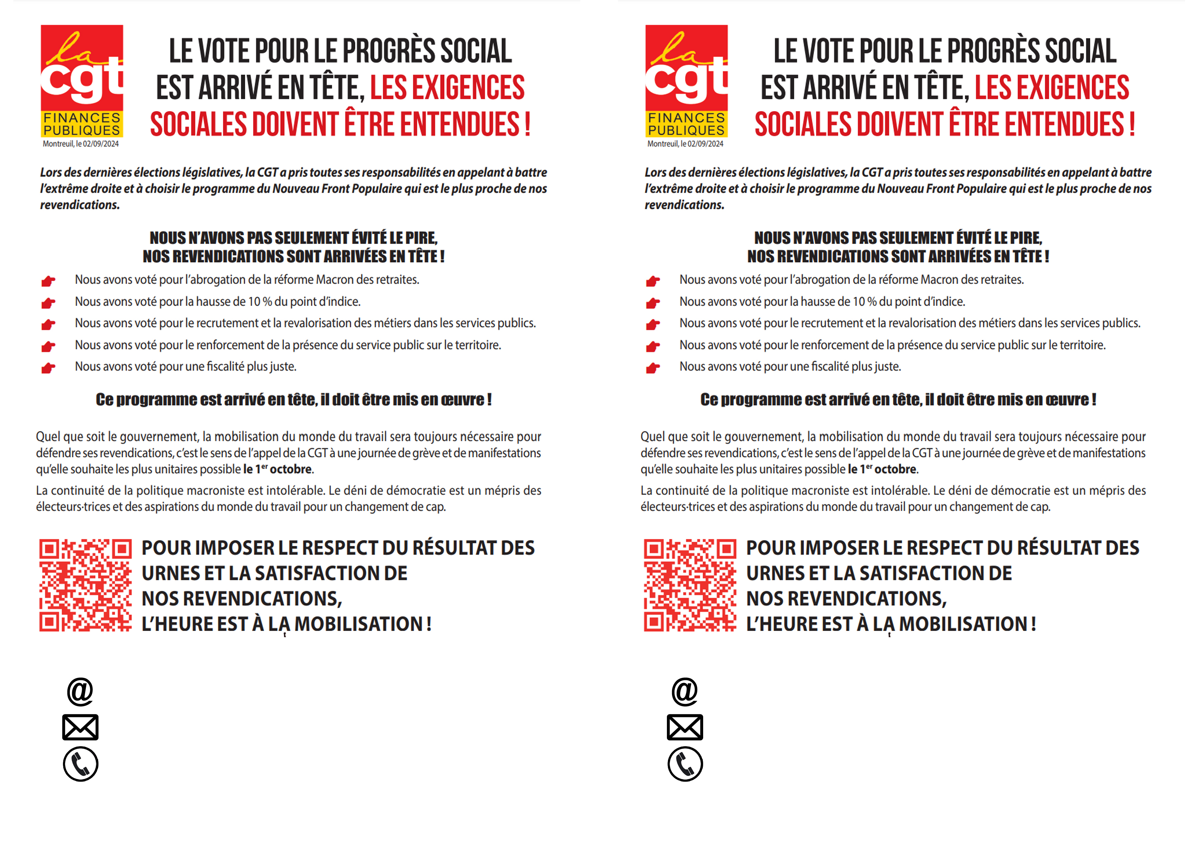
https://78.cgtfinancespubliques.fr/
cgt.ddfip78@dgfip.finances.gouv.fr
07.83.27.47.38
https://78.cgtfinancespubliques.fr
cgt.ddfip78@dgfip.finances.gouv.fr
07.83.87.47.38

